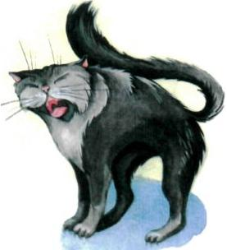Жил-был кот-озорник. Любил он забираться в погреба соседей и по­едать там сметану, масло и молоко. За это хозяин и прогнал кота в лес.Идёт кот-озорник по лесу, мяукает грозно. Встретился ему заяц. «Кот, куда ты идёшь?» - спрашивает заяц. «Иду, чтобы съесть всю лес­ную живность!» - отвечает кот. Заяц испугался и побежал что есть мочи. Встречается ему лиса: «Что случилось, дружок? От кого ты бежишь?» «Там бродит кот, говорит, что съест всех», - отвечает заяц.Побежали они вместе. Встречается им волк: «Куда это вы бежите?» А ему в ответ: «Идёт кот, чтобы съесть всех».Побежали звери уже втроём. Навстречу им медведь: «Куда это вы так спешите?» Они ему хором отвечают: «Спасаемся от страшного, злого ко­та». «Я с вами!» - говорит медведь. Теперь их стало четверо.Бегут они, бегут, совсем выбились из сил. Решили отдохнуть. «Мо­жет быть, сварим обед и позовём в гости кота?» - говорит медведь. Все согласились с предложением задобрить страшного зверя. Медведь по­шёл за едой, волк - за водой, лиса - за дровами. А зайцу велели позвать в гости кота. Приготовили волк, лиса и медведь угощение для кота и попрятались кто куда. Медведь забрался на дерево, волк спрятался под ворохом опав­ших листьев, а лиса притаилась под кучей хвороста. В это время заяц по­звал кота.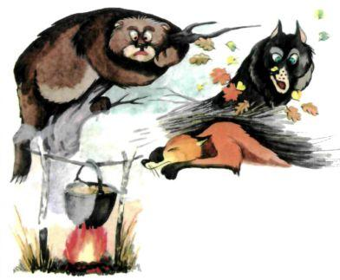Узнав про еду, кот бросился к зайцу. Бедный косой чуть не умер от страха и убежал в лес. А кот почуял запах угощения, попробовал, обжёг­ся и стал шипеть да фыркать. Услышав это, лиса испугалась, решила по­лучше спрятаться - и пошевелилась. Кот подумал, что это шуршит мышь, и, прыгнув на кучу хвороста, вцепился лисе когтями в ухо. В ужасе лиса выскочила из-под ветвей и что есть мочи бросилась прочь от кота. Испу­гался кот, отпрыгнул и угодил прямо волку на голову. Решив, что пришла его смерть, волк кинулся в лес. А кот и сам не заметил, как оказался на де­реве, где сидел медведь, который от страха с шумом рухнул на землю. Ис­пугался и кот. Три дня и три ночи просидел он в страхе на том самом де­реве и лишь потом спустился вниз и стал снова бродить по лесу.

